Ga toch fietsen!

Het begon allemaal met een paar pubers, die ik van de bank en hun mobiel af wilde krijgen (Wat zowaar nog lukte ook, waarover straks meer). Of nee, eigenlijk begon het toen ze nog in mijn buik zaten en zó tegen mijn maag aan zaten te duwen, dat ik maar kleine hapjes aankon. Ik merkte toen, dat het bij een etentje best lastig was om een kleine portie te vragen. Niet alle restaurants reageerden daar even goed op, wat het plezier in een avondje uit een beetje vergalde. Of begon het nou met de toetjes van de Allerhande, die in twintig jaar tijd gemiddeld met 20% waren toegenomen in calorieën? Ondertussen waren er natuurlijk ook voortdurend die ontelbare patiënten bij mij op de praktijk, die ik zag worstelen met zaken als gewicht, bloeddruk, suikerziekte of chronische bronchitis, en waarvoor meer bewegen en gezond eten nogal weerbarstig bleek.
Hoe dan ook, bijna een jaar geleden had ik die kinderen van mij van de bank afgeschopt, met de mededeling dat ze nu moesten gaan fietsen voor hun eten, zo’n tien kilometer voor elke gang. Daarna bleef het opvallend rustig. Geen enkele “Mam, hoe ver is het nog?” of “Ik heb last van mijn knie/buik/hoofd/oor/kleine teen” of “Ik wil naar huis, anders mis ik Wie is de mol/Heel Holland bakt/Flikken Maastricht/Proefkonijnen”. Ergens onder het gigantische hoofdgerecht (hoofdgerechten in restaurants zijn in de laatste 20 jaar ook al niet kleiner geworden) bedacht ik me, dat als kritische pubers zich zonder protest hiermee van hun beeldschermen weg laten sleuren, dat ook moest gelden voor alle mensen die ik dagelijks met wisselend succes probeer te helpen om gezonder te leven. Leuk idee, vond ik zelf, al moest er wel wat gebeuren met het menu, dan.
En nu, 10 maanden later, is dat losse ideetje gegroeid tot een heus plan! Vanaf half april kun je op internet een fietstocht boeken met een gezonde lunch, in 3 of 4 gangen (het aantal staat nog niet helemaal vast). Niet overmatig gezond, maar gewoon de richtlijnen van het Voedingscentrum opgepimpt met de creativiteit van de kok. Gezellig en leuk voor dokters en hun patiënten, en als het moet ook voor pubers. Houd deze pagina in de gaten, dan houd ik u op de hoogte.

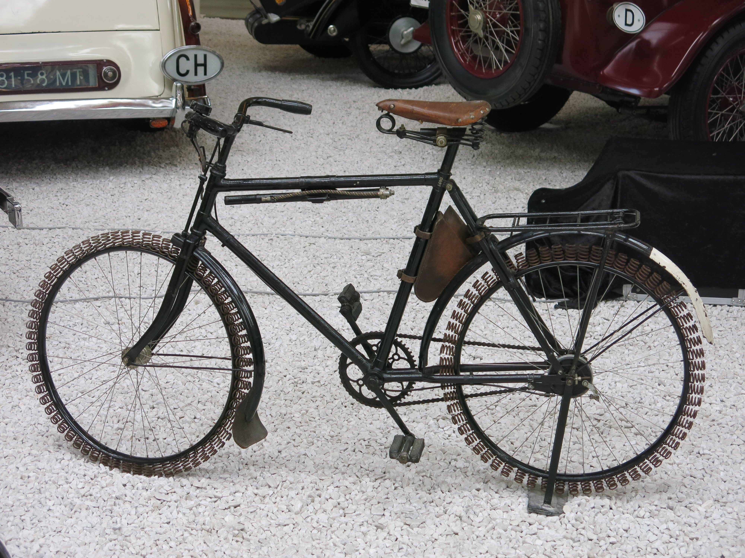
maart 2015

